INFORME DE FISCALIZACIÓN AMBIENTAL

INSPECCIÓN AMBIENTAL

ALCANTARILLADO ALTO HOSPICIO

DFZ-2015-400-I-RCA-IA

 | Nombre | Firma
Aprobado | Claudia Pastore H.
Revisado | Boris Cerda P.
Elaborado | Tamara González G.

Tabla de Contenidos
Tabla de Contenidos 2
1. RESUMEN. 3
2. IDENTIFICACIÓN DEL PROYECTO, INSTALACIÓN, ACTIVIDAD O FUENTE FISCALIZADA. 4
2.1. Antecedentes Generales. 4
2.2. Ubicación y Layout. 5
3. INSTRUMENTOS DE GESTIÓN AMBIENTAL QUE REGULAN LA ACTIVIDAD FISCALIZADA. 8
4. ANTECEDENTES DE LA ACTIVIDAD DE FISCALIZACIÓN. 8
4.1. Motivo de la Actividad de Fiscalización. 8
4.2. Materia Específica Objeto de la Fiscalización Ambiental. 8
4.3. Aspectos relativos a la ejecución de la Inspección Ambiental. 8
5. HECHOS CONSTATADOS. 10
5.1. Manejo de olores, manejo de lodos y plan de contingencia. 10
6. OTROS HECHOS. 17
7. HALLAZGOS. 19
8. CONCLUSIONES. 19
9. ANEXOS. 20

RESUMEN.

El presente documento da cuenta de los resultados de la actividad de fiscalización ambiental realizada por la Secretaría Regional Ministerial de Salud de la Región de Tarapacá al proyecto “Planta de Tratamiento de Aguas Servidas Alto Hospicio”. La actividades de inspección fueron desarrolladas durante los días 25 de marzo de 2015 y 06 de noviembre de 2015.

Los proyectos “Construcción Sistema de Alcantarillado de Alto Hospicio – Construcción PTAS (RCA N° 4/1998)” y “Ampliación Alcantarillado Alto Hospicio – Iquique (RCA N° 72/2002)”, consisten en la construcción de la planta elevadora de aguas servidas, sistema de impulsión de aguas servidas, la construcción de una planta de tratamiento de aguas servidas, la construcción de dos plantas elevadoras de aguas servidas tratadas y la construcción de un sistema de irrigación que evacúa las aguas servidas tratadas.

Las materias relevantes objeto de la fiscalización incluyeron manejo de olores, manejo de lodos y planes de contingencia.

El principal hallazgo detectado dice relación con que en el sector de bombas de impulsión a Iquique el caudal de salida era de 89,86 l/s, volumen inferior al comprometido (93,62 l/s) en la RCA N° 72/2002.

En consideración a los hechos constatados, es posible concluir que a pesar de encontrarse hallazgos, correspondientes principalmente a diferencias entre lo constatado respecto de lo autorizado ambientalmente, en relación al caudal de salida hacia Iquique, se verifica la conformidad a las materias relevantes objeto de la fiscalización.

IDENTIFICACIÓN DEL PROYECTO, INSTALACIÓN, ACTIVIDAD O FUENTE FISCALIZADA.

Antecedentes Generales.

Identificación de la actividad, instalación, proyecto o fuente fiscalizada:
Planta de Tratamiento de Aguas Servidas Alto Hospicio
Región:  Tarapacá | Ubicación específica de la actividad, proyecto o fuente fiscalizada:  Avenida Monte Los Olivos S/N°.
Provincia:
Iquique
Comuna:
Alto Hospicio
Titular de la actividad, instalación, proyecto o fuente fiscalizada:  Aguas del Altiplano | RUT o RUN:  76.215.634-2
Domicilio titular:  Anibal Pinto N° 375, Iquique | Correo electrónico:  ---
Domicilio titular:  Anibal Pinto N° 375, Iquique | Teléfono:  057-2403510
Identificación del representante legal:  Sergio Fuentes Farías | RUT o RUN:  10.709.557-8
Domicilio representante legal:  Anibal Pinto N° 375, Iquique | Correo electrónico:  sergio.fuentes@aguasdelaltiplano.cl
Domicilio representante legal:  Anibal Pinto N° 375, Iquique | Teléfono:  057-2403510
Fase de la actividad, proyecto o fuente fiscalizada:
Operación

Ubicación y Layout.

Figura 1. Mapa de ubicación local (Fuente: Google Earth, 2015).
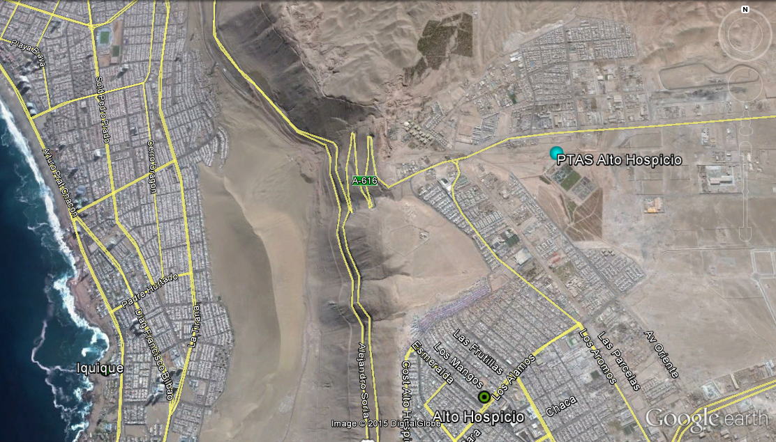
Coordenadas UTM de referencia
Datum: WGS 84 | Huso: 19 S | UTM N: 7.761.196 | UTM E: 384.596
Ruta de acceso: Desde Iquique por Ruta A-16, doblar a la izquierda en calle Los Aromos (apróx. 1 km), luego virar hacia la derecha en calle Los Alamos. Luego continuar hasta donde se termina la calle y doblar nuevamente a la izquierda (calle sin nombre), por ésta avanzar aproximadamente 500 metros hasta llegar a la entrada de la PTAS de Alto Hospicio.

Figura 2. Layout del proyecto (Fuente: Google Earth, 2015).
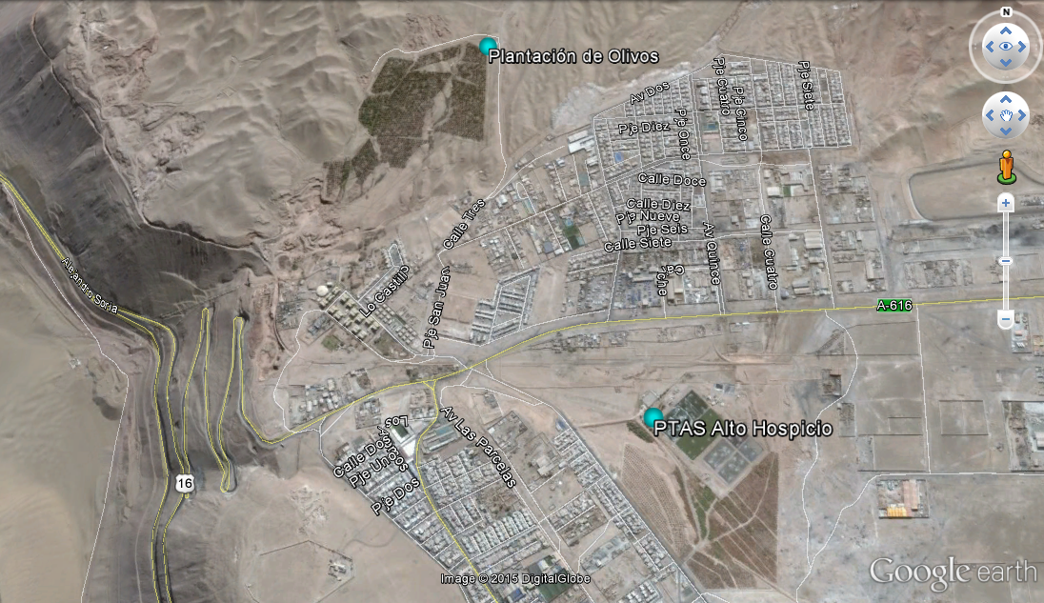

Figura 3. Layout del proyecto (Fuente: Google Earth, 2015).
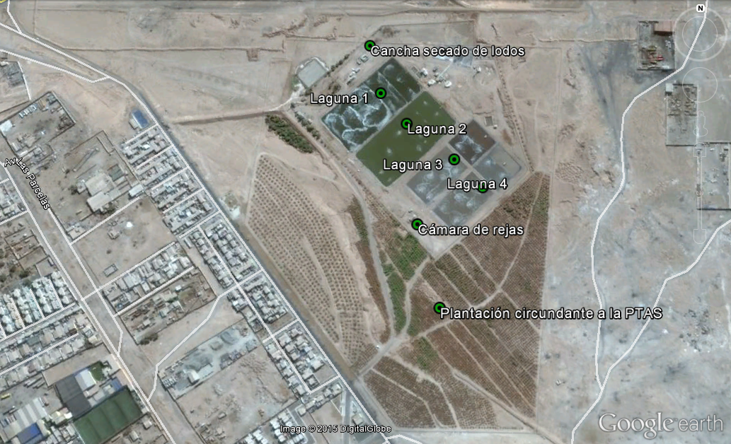

INSTRUMENTOS DE GESTIÓN AMBIENTAL QUE REGULAN LA ACTIVIDAD FISCALIZADA.

Identificación de Instrumentos de Gestión Ambiental que regulan la actividad, proyecto o fuente fiscalizada.
N° | Tipo de instrumento | N°/  Descripción | Fecha | Comisión / Institución | Nombre de la actividad, proyecto o fuente regulada | Instrumento fiscalizado
1 | RCA | 4 | 09/04/1998 | COREMA, Región de Tarapacá | Construcción Sistema de Alcantarillado de Alto Hospicio – Construcción PTAS. | Sí
2 | RCA | 72 | 22/04/2002 | COREMA, Región de Tarapacá | Ampliación Alcantarillado Alto Hospicio – Iquique. | Sí

ANTECEDENTES DE LA ACTIVIDAD DE FISCALIZACIÓN.

Motivo de la Actividad de Fiscalización.

Motivo:  No Programada | Descripción del motivo:  De oficio, en consideración a las denuncias por malos olores que emanan desde las piscinas de tratamiento de aguas servidas de la empresa Aguas del Altiplano, remitidas por la Secretaría Regional Ministerial de Salud de la Región de Tarapacá mediante el Ord. N° 535 de fecha 8 de abril de 2015.

Materia Específica Objeto de la Fiscalización Ambiental.

- Manejo de olores.
- Manejo de lodos.
- Planes de contingencia .

Aspectos relativos a la ejecución de la Inspección Ambiental.

Primer día de inspección.

Fecha de realización:  25 de marzo 2015 | Hora de inicio:  10:00 horas |  | Hora de finalización:  11:15 horas
Fiscalizador encargado de la actividad:  Natividad Lay Ahumada |  |  | Órgano:  SEREMI de Salud
Existió oposición al ingreso: No |  | Existió auxilio de fuerza pública: No
Existió colaboración por parte de los fiscalizados: Sí |  | Existió trato respetuoso y deferente: Sí
Entrega de antecedentes solicitados: No |  | Entrega de acta: Sí, Anexo 1.
Observaciones: No se solicitaron antecedentes durante la inspección.

Segundo día de inspección.

Fecha de realización:  06 de noviembre 2015 | Hora de inicio:  11:10 horas |  | Hora de finalización:  13:05 horas
Fiscalizador encargado de la actividad:  Natividad Lay Ahumada |  |  | Órgano:  SEREMI de Salud
Fiscalizadores participantes:  Arturo Burgos F. |  |  | Órgano:  SEREMI de Salud
Existió oposición al ingreso: No |  | Existió auxilio de fuerza pública: No
Existió colaboración por parte de los fiscalizados: Sí |  | Existió trato respetuoso y deferente: Sí
Entrega de antecedentes solicitados: No |  | Entrega de acta: Sí, Anexo 2.
Observaciones: No se solicitaron antecedentes durante la inspección.

Esquema de recorrido.
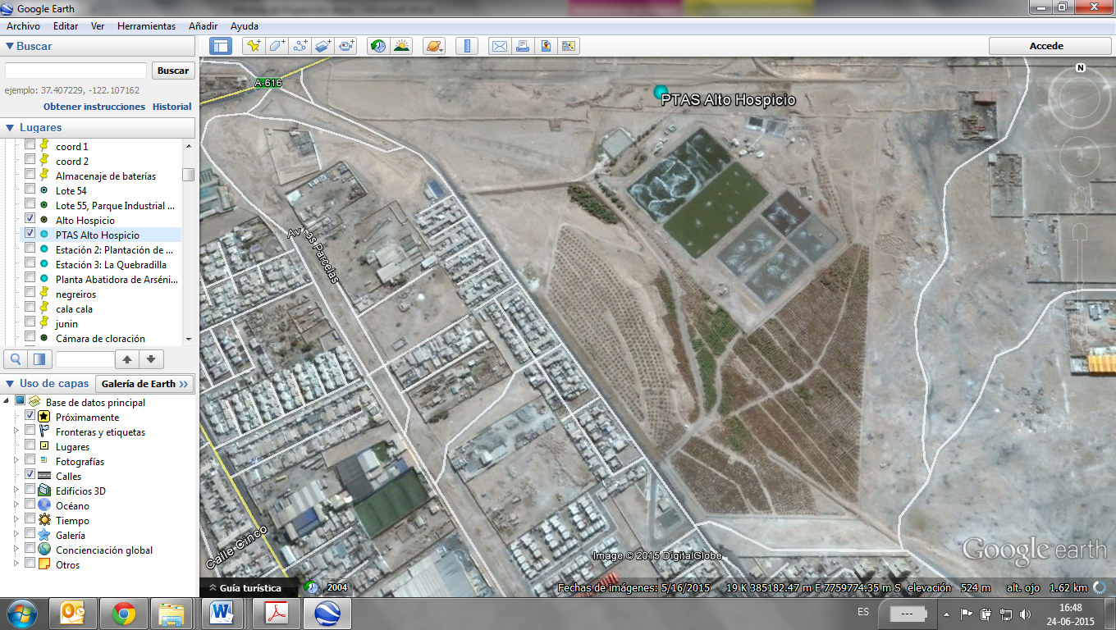

Detalle del Recorrido de la Inspección.

N° de estación | Nombre del sector | Descripción estación
1 | Planta | Planta de Tratamiento de Aguas Servidas Alto Hospicio.

HECHOS CONSTATADOS.

Manejo de olores, manejo de lodos y plan de contingencia.

Número de hecho constatado: 1 | Estación N°: 1
Exigencias:
RCA N° 72/2002, Considerando 3.3.2 Caudales de Diseño para Planta de Tratamiento de Aguas Servidas.
Considerando los datos anteriores, obtenemos los siguientes caudales de diseño:
- Caudal Medio Diario 58,13 l/s.
- Caudal máximo horario 144 l/s.

RCA N° 72/2002, Considerando 3.3.4 Sistema de Tratamiento de Lagunas Aireadas a Mezcla Completa.
El sistema de tratamiento biológico que se propone es de Lagunas Aireadas a Mezcla Completa, que se puede considerar como un caso particular del proceso conocido como Lodos Activados.

Considera un tratamiento sobre la base de dos lagunas aireadas y dos lagunas de sedimentación. El proceso biológico sobre los microorganismos existentes en las aguas servidas consiste en que utilizan el oxígeno disuelto en las lagunas, que además son inyectadas en los equipos, para transformar estas sustancias orgánicas en compuestos más estables y no dañinos.

El sistema está diseñado para operar en paralelo, es decir, el caudal de entrada se reparte en partes iguales alimentando a las lagunas aireadas n°1 y n°2. Posteriormente la laguna n°1 descarga hacia la laguna de decantación n°1 y la laguna n°2 descarga hacia la laguna de decantación n° 2. Finalmente las lagunas de decantación descargan hacia la linea de evacuación proyectada.

La planta, entonces, estará compuesta por las siguientes etapas:
- Cámara de rejas.
- Lagunas Aireadas.
- Lagunas de decantación.
- Tratamiento de desinfección.

RCA N° 72/2002, 3.3.5 Plan de Contingencia Ambiental
Para garantizar el buen funcionamiento de la planta, se implementará un procedimiento de operación y control de proceso, según los parámetros de operación definidos en el período de marcha blanca, todo esto a cargo de ESSAT S.A.

Se elaborará un manual de procedimientos para la operación de la planta, de modo de garantizar el funcionamiento óptimo.
La operación será supervisada por personal especializado en la operación de plantas de tratamiento.

El control de proceso se realizará efectuando dos tipos de controles:
- Control de parámetros en terreno.
- Control de parámetros en laboratorio.

La generación de lodos derivados del proyecto serán absorbidos por el sistema de proceso existente que la empresa administradora del sistema mantiene para estos efectos y cuyas capacidades actuales lo permiten.

El plan de contingencias de la nueva planta será incluido en el plan de contingencias de ESSAT S.A.

RCA N° 72/2002, Considerando 3.4.3. Sistema de Regadío por Microaspersión.
En resumen, el sistema de regadío mixto consumirá entre 20,19 l/s y 50,47 l/s, dependiendo de las condiciones del terreno, tipos de plantación y clima. Vale decir que la diferencia entre 123,9 y 93,62 deberá ser enviada a la red de alcantarillado de Iquique.

Cabe destacar que estos caudales son los máximos horarios para el diseño del sistema, por lo que esto ocurrirá eventualmente. En general, los caudales medios son de 58,13 l/s, por lo que el caudal medio que será necesario enviar a lquique será de entre 37,94 y 7,66 l/s. Con estos valores este sistema resulta ser de gran apoyo al actual, y representa además un punto de desarrollo para la agricultura del desierto.

Hechos:
- En la cámara de ingreso de aguas servidas crudas a la Planta de Tratamiento, al momento de la inspección del día 25 de marzo de 2015 se registró en equipo un caudal de ingreso de 123,5 l/s. Durante la inspección del día 06 de noviembre de 2015, el caudal de ingreso se registró en 101,37 l/s.

- El día 25 de marzo de 2015, se inspeccionó el lugar de retiro de sólidos desde la cámara de rejas, el cual contaba con un receptáculo plástico, con bolsa plástica y dotada de cal. Según lo señalado por el Sr. Cristian Sáez B., Operador de la Planta, dicho receptáculo se encontraba en un depósito con tapa. El almacenamiento de estas bolsas se realizaba en un contenedor contiguo dotado de tapa. El día 06 de noviembre de 2015, el Señor Fabricio Astorga Bruna, Supervisor de Planta, indicó que la limpieza de la cámara de rejas se realizaba normalmente cada 3 días.

- Al momento de la inspección del día 25 de marzo de 2015, las cuatro lagunas se encontraban recibiendo aguas servidas crudas (Fotografías 1 a 4), el detalle de los equipos aireadores que estaban en funcionamiento es el siguiente:

Laguna | N° equipos aireación
1 | 6
2 | 6
3 | 6
4 | 6

El día 06 de noviembre de 2015, las cuatro lagunas se encontraban operativas, de acuerdo a esto, se detallan los equipos aireadores que estaban en funcionamiento (Fotografías 5 y 6):

Laguna | N° equipos aireación
1 | 11 de 14
2 | 13 de 14
3 | 11 de 12
4 | 10 de 12

Según lo indicó el Sr. Astorga, debido al bajo nivel de las Lagunas 1 y 2, no se estaba enviando agua para riego al sector de parque y tampoco al sector de la plantación de olivos. Se verificó en la sala de control que el caudal era de 0 l/s (Fotografía 7).

Cabe señalar que no se percibieron olores entre las Lagunas 1 y 2; a diferencia del sector entre Lagunas 3 y 4 donde se percibió olor ácido con tonalidades fecales, con el viento en dirección noroeste y se observó la presencia de aves carroñeras.

- De acuerdo a lo informado por el Sr. Sáez, el agua tratada en las Lagunas 3 y 4 pasaba a bomba sentina Boro 1 y posteriormente se descargaba al alcantarillado de Iquique.

El día 25 de marzo de 2015, no hubo registro del caudal que se enviaba al alcantarillado de Iquique, ya que el equipo se encontraba en mal estado desde el terremoto del año 2014, según lo indicado por el Sr. Sáez. Durante la inspección del 06 de noviembre de 2015 en el sector de bombas de impulsión a Iquique se verificó que el caudal de salida era de 27,51 l/s en la bomba 1 y de 62,36 l/s en la bomba 2 (Fotografía 8).

- Cámara de contacto Lagunas 1 y 2: el agua tratada se disponía para riego en la plantación de olivos y parque del recinto, el flujo de agua para riego registrado al momento de la inspección del día 25 de marzo de 2015 era de 22,8 l/s.

Cámara de contacto Lagunas 3 y 4: durante la inspección del día 06 de noviembre de 2015, se percibió olor ácido con tonalidades fecales al acercarse al borde de la cámara.

- En el área de prefiltros, se constató la instalación de un equipo constituido por tres unidades en serie para filtrar el agua que se dispone en riego (Fotografía 9).

- Se observó la instalación de cinco sensores de olores pertenecientes a la empresa Ecometrica, ubicados en el cierre norte, cabeceras de piscinas 1 y 2, ingreso a la Planta y sector piscina 2 (sedimentación) antes del estanque decantador (Fotografía 10).

- Al momento de la inspección del día 25 de marzo de 2015, se realizaba la extracción de lodos desde la piscina N° 3. Según lo informado por el Sr. Sáez, los lodos pasaban al estanque decantador, posteriormente a la centrífuga a razón de 4 m³/h para finalmente ser dispuestos en la cancha de secado de lodos por una o dos semanas aproximadamente (Fotografías 11 y 12).

Durante la inspección del día 06 de noviembre de 2015, se visitó la cancha de lodos, sector en el cual se observó el acopio de estos con cal, los cuales fueron dispuestos el día 05 de noviembre de 2015, según lo indicado por el Sr. Astorga. Además señaló que la cancha de lodos se llenaba cada dos semanas, permaneciendo el lodo en dicha cancha alrededor de 45 días, pero debido a las condiciones ambientales existentes al momento de la inspección solo permanecían por dos semanas. En dicha ocasión no se percibieron olores relacionados con el acopio de lodos en el sector (Fotografías 13 y 14).

Registros
Fotografía 1. | Fecha: 25-03-2015 | Fotografía 2. | Fecha: 25-03-2015
Descripción medio de prueba:  Sector de Lagunas 1, 2, 3 y 4. |  | Descripción medio de prueba:  Sector de Lagunas 1, 2, 3 y 4.
Fotografía 3. | Fecha: 25-03-2015 | Fotografía 4. | Fecha: 25-03-2015
Descripción medio de prueba:  Sector de Lagunas 1, 2, 3 y 4. |  | Descripción medio de prueba:  Sector de Lagunas 1, 2, 3 y 4.

Registros
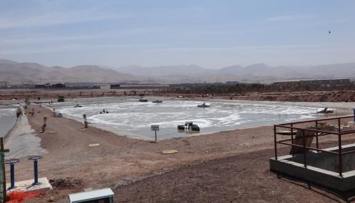 |  |  | 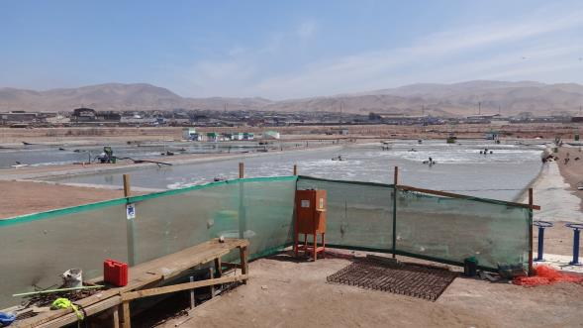
Fotografía 5. | Fecha: 06-11-2015 |  | Fotografía 6. |  | Fecha: 06-11-2015
Descripción medio de prueba:  Vista Laguna 4, con aireadores operativos al momento de la inspección. |  |  | Descripción medio de prueba:  Vista Laguna 4, con aireadores operativos al momento de la inspección.
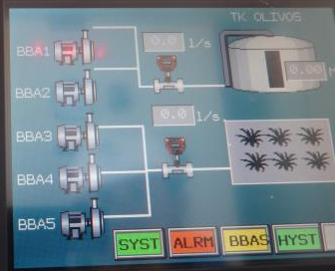 |  |  | 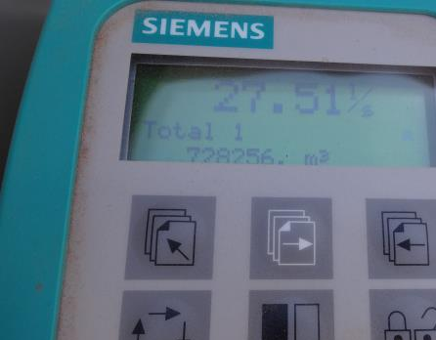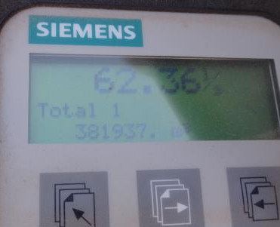
Fotografía 7. |  | Fecha: 06-11-2015 |  | Fotografía 8. |  | Fecha: 06-11-2015
Descripción medio de prueba:  Panel control bombas de impulsión de aguas tratadas a riego de olivos y parque. |  |  | Descripción medio de prueba:  Paneles control bombas de impulsión a alcantarillado Iquique.

Registros
Fotografía 9. | Fecha: 25-03-2015 |  | Fotografía 10. | Fecha: 25-03-2015
Descripción medio de prueba:  Sector de pre-filtros. |  |  | Descripción medio de prueba:  Dispositivo instalado para medición de olores.
Fotografía 11. | Fecha: 25-03-2015 |  | Fotografía 12. | Fecha: 25-03-2015
UTM WGS 84 Huso 19S | Norte: 7.760.075 | Este: 385.358 | UTM WGS 84 Huso 19S | Norte: 7.760.075 | Este: 385.358
Descripción medio de prueba:  Sector cancha de secado de lodos. |  |  | Descripción medio de prueba:  Sector cancha de secado de lodos.

Registros
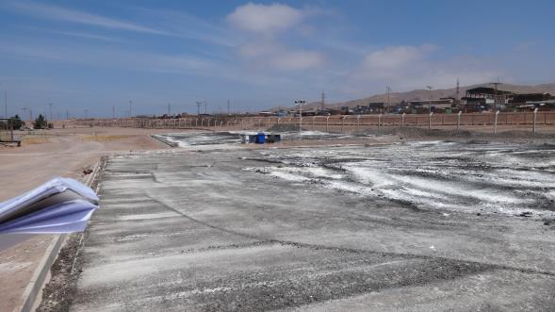 |  |  | 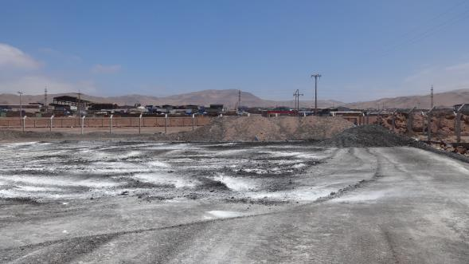  Lodo deshidratado
Fotografía 13. | Fecha: 06-11-2015 |  | Fotografía 14. | Fecha: 06-11-2015
UTM WGS 84 Huso 19S | Norte: 7.760.075 | Este: 385.358 | UTM WGS 84 Huso 19S | Norte: 7.760.075 | Este: 385.358
Descripción medio de prueba:  Cancha de secado de lodos. |  |  | Descripción medio de prueba:  Cancha de secado de lodos.

OTROS HECHOS.

Otros hechos N°1
Descripción:
Durante la inspección, se constató que al costado de la cámara de rejas se encontraba la instalación de faenas de la empresa Projeco, la cual estaba construyendo cámara de rejas y tubería que rodeaba el sector norte de la Laguna 4 hasta llegar al sector de las bombas de la planta elevadora de aguas servidas (Fotografías 15 a 20).

Registros
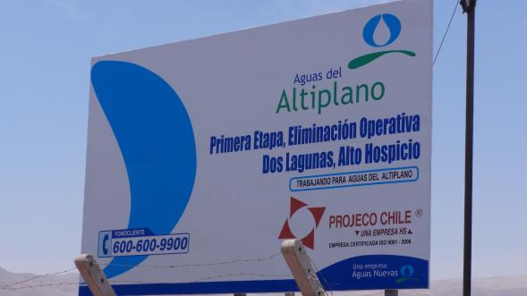 |  | 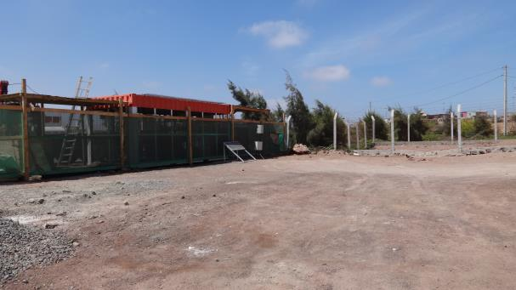
Fotografía 15. | Fecha: 06-11-2015 | Fotografía 16. | Fecha: 06-11-2015
Descripción medio de prueba:  Letrero que indica las obras en construcción. |  | Descripción medio de prueba:  Instalaciones de faena.

Registros
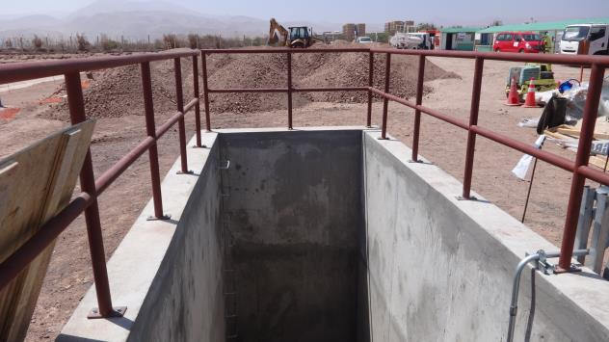 |  |  |  | 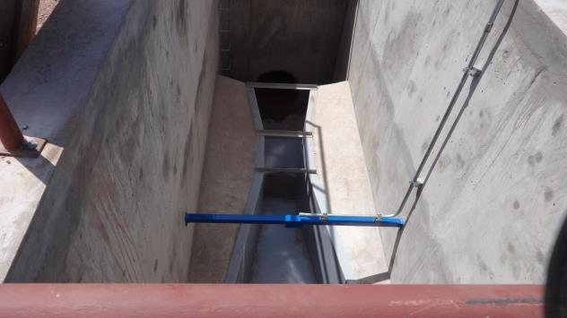
Fotografía 17. |  | Fecha: 06-11-2015 |  | Fotografía 18. |  | Fecha: 06-11-2015
UTM WGS 84 Huso 19S |  | Norte: 7.759.908 | Este: 385.450 | UTM WGS 84 Huso 19S |  | Norte: 7.759.908 | Este: 385.450
Descripción medio de prueba:  Cámara de rejas nueva, sin uso. |  |  |  | Descripción medio de prueba:  Cámara de rejas nueva, sin uso.
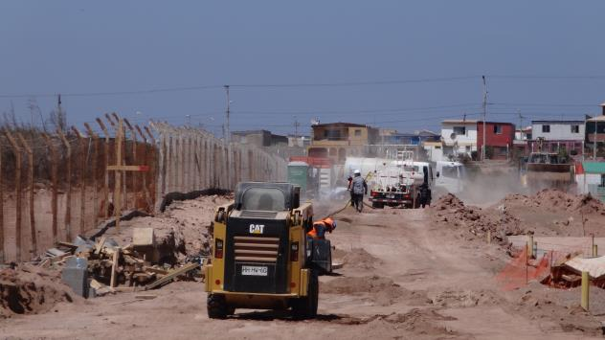 |  |  |  | 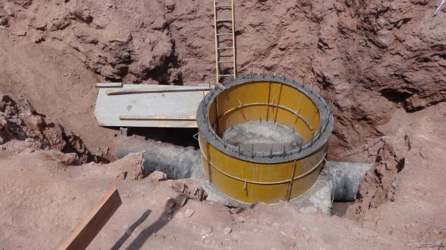
Fotografía 19. | Fecha: 06-11-2015 |  |  | Fotografía 20. | Fecha: 06-11-2015
Descripción medio de prueba:  Construcción nueva conducción de aguas por el borde de laguna 4. |  |  |  | Descripción medio de prueba:  Construcción nueva conducción de aguas.

HALLAZGOS.

De los resultados de las actividades de fiscalización, asociadas a los Instrumentos de Carácter Ambiental indicados en el punto 3, se puede indicar que el principal hallazgo detectado se presenta a continuación. Respecto de los hechos que constituyen las conformidades, estos se encuentran descritos en el acta de inspección ambiental:

N° Hecho constatado | Materia específica objeto de la fiscalización ambiental | Exigencia asociada | Hallazgo
1 | Manejo de olores, manejo de lodos y plan de contingencia. | RCA N° 72/2002, Considerando 3.4.3. Sistema de Regadío por Microaspersión.  En resumen, el sistema de regadío mixto consumirá entre 20,19 l/s y 50,47 l/s, dependiendo de las condiciones del terreno, tipos de plantación y clima. Vale decir que la diferencia entre 123,9 y 93,62 deberá ser enviada a la red de alcantarillado de Iquique.  Cabe destacar que estos caudales son los máximos horarios para el diseño del sistema, por lo que esto ocurrirá eventualmente. En general, los caudales medios son de 58,13 l/s, por lo que el caudal medio que será necesario enviar a lquique será de entre 37,94 y 7,66 l/s. Con estos valores este sistema resulta ser de gran apoyo al actual, y representa además un punto de desarrollo para la agricultura del desierto. | Durante la inspección del 06 de noviembre de 2015 se constató que en el sector de bombas de impulsión a Iquique el caudal total de salida era de 89,86 l/s, volumen inferior al comprometido (93,62 l/s).

CONCLUSIONES.

En consideración a los hechos constatados, es posible concluir que a pesar de encontrarse hallazgos, correspondientes principalmente a diferencias entre lo constatado respecto de lo autorizado ambientalmente, en relación al caudal de salida hacia Iquique, se verifica la conformidad a las materias relevantes objeto de la fiscalización.

Dicho resultado no obsta a que en el futuro se realicen nuevos procedimientos de fiscalización ambiental, y no lo exime de ninguna clase de responsabilidad que pudiese contraer por cualquier hallazgo respecto del instrumento que lo regula, que se produzca con anterioridad o simultaneidad a las fechas en que se efectuó la actividad de fiscalización ambiental, y no hubiera sido directamente percibido y/o constatado en la misma por el fiscalizador.

ANEXOS.

N° Anexo | Nombre Anexo
1 | Actas de inspección ambiental (25-03-2015).
2 | Actas de inspección ambiental (06-11-2015).

